Федеральное государственное бюджетное образовательное учреждение
высшего образования
"Первый Санкт-Петербургский государственный медицинский университет имени И.П. Павлова"
Министерства здравоохранения Российской Федерации
(ФГБОУ ВО ПСПбГМУ им. И.П. Павлова Минздрава России)

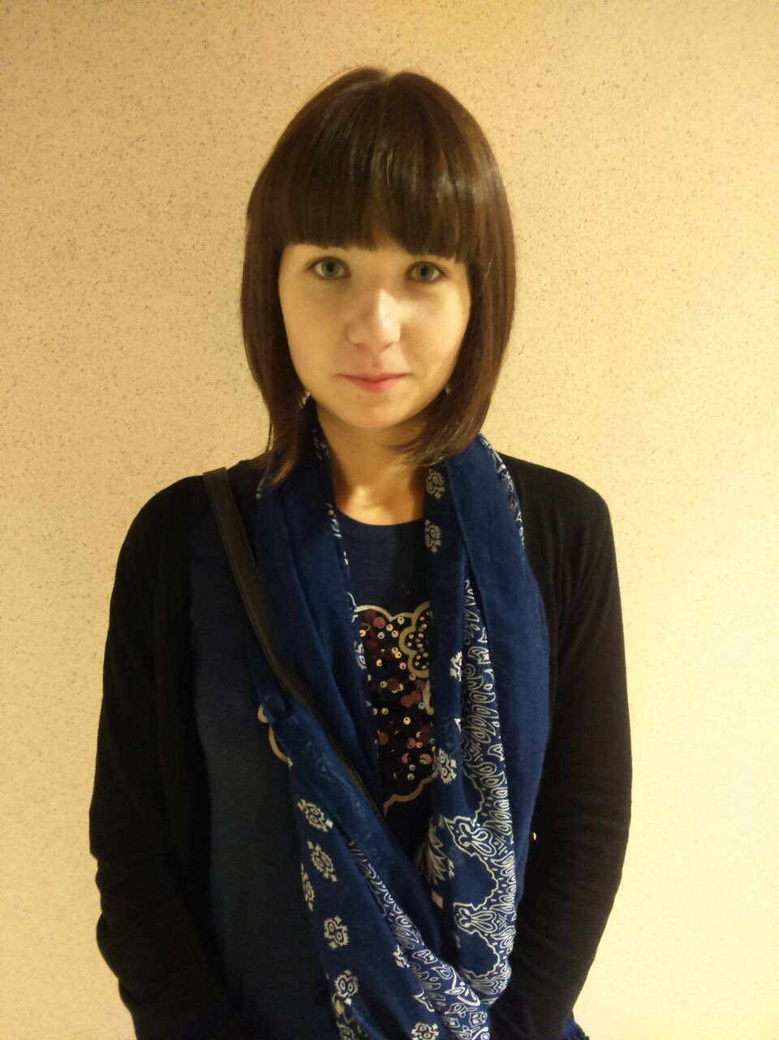

ПОРТФОЛИО ОРДИНАТОРА
Ф.И.О.
____Аникина Лилия Камилевна ________________________________________

Кафедра
____Офтальмологии с клиникой___________________________________________

Специальность
____31.08.59 Офтальмология______________________________________________

Форма обучения: _______ свободный конкурс ______________________________________

Год поступления | 2019
Год окончания | 2021
Контактный телефон | 89112677702
E-mail | lily-sai@yandex.ru

Раздел 1. Уровень профессиональных знаний
Участие в профессиональных конференциях, семинарах, симпозиумах
№ | Название конференций (семинаров и т.д.) | Уровень (образовательной организации, региональный,  всероссийский, международный) | Форма участия | Дата и место проведения
1. | 24 Международный Офтальмологический Конгресс «Белые ночи» | Международный | Слушатель | 28.05.2018-1.06.2018 Конгресс-центр отеля «Санкт-Петербург», Пироговская набережная 5/2
2. | 23 Международный Офтальмологический Конгресс «Белые ночи» | Международный | Слушатель | 29.05.2017-2.06.2017 Конгресс-центр отеля «Санкт-Петербург», Пироговская набережная 5/2
3 | Фиксированные комбинации в лечении глаукомы |  | Слушатель | 13.09.19 Глазной диагностический центр №7
4 | Анатомия органа зрения | Уровень образовательной организации | Слушатель | 27.09.19 ПСПбМГУ
5 | Важные вопросы терапии у пациентов с ВМД и глаукомой |  | Слушатель | 23.10.19 Глазной диагностический центр №7
6 | Общая и военная офтальмология: глазные проявления сахарного диабета | Научно-практическая конференция | Слушатель | 25.10.19 Конференц-отель «Холидей Инн»
7 | ПроЗрение | Видео-конференция (СПб, Казань, Краснодар) | Слушатель | 26.10.19 Park Inn by Radisson
8 | Инфекционно-воспалительные заболевания глаз. Разбор клинического случая | Круглый стол | Слушатель | 31.10.19 Глазной диагностический центр №7
9 | Новые возможности в противовоспалительной терапии в офтальмологии | Научно-практическая конференция | Слушатель | 31.10.19 Crown Plaza
10 | Оценка роговицы с помощью современных приборов |  | Слушатель | 06.11.19 Глазной диагностический центр №7
11 | Академия глаукомы | Научно-практическая конференция | Слушатель | 14.11.19 Redisson Sonya Отель
12 | Биомикроскопия глаза | Уровень образовательной организации | Слушатель | 19.11.19 ПСПбМГУ
13 | Современные возможности исключения системных побочных реакций при медикаментозном лечении глаукомы |  | Слушатель | 27.11.19 Глазной диагностический центр №7

Участие в учебно-исследовательской работе
 | Тема учебно-исследовательской работы (реферат, презентация, доклад и т.д.) | Дисциплина (модуль) /Сроки работы | Результат (Оценка/отзыв)
1.
2
3
4
5

Участие в научно-исследовательской работе
 | Дисциплина (модуль) /Сроки работы | Дисциплина (модуль) /Сроки работы | Результат (Оценка/отзыв)
1. | LXXIX научно-практическая конференция «Актуальные вопросы экспериментальной и клинической медицины», соавтор доклада «Оценка отдаленных результатов реконструкции век после хирургического лечения базалиомы» | Офтальмология/ февраль-март 2018 г. | Сертификат участника
2 | LXXX научно-практическая конференция «Актуальные вопросы экспериментальной и клинической медицины», соавтор доклада «Экспансия  тринуклеотидных  повторов и  эндотелиальная  дистрофия роговицы» | Офтальмология/февраль-март 2019 г. | Сертификат участник
3 | VIII Международный молодежный медицинский конгресс "Санкт-Петербургские научные чтения-2019" | Офтальмология/ноябрь 2019г. | Диплом II степени
4
5

Самообразование
№ | Название индивидуальной программы самообразования (курсы, посещение профессиональных выставок, форумов, чтение профессиональной литературы и т.д.) | Дата | Результат
1 | Кански Д. Клиническая офтальмология: систематизированный подход / Д. Кански, В. П. Еричев. - 2-е изд. изд. - М. : Логосфера, 2009. - 944 с. | 2018-2019 гг. | прочитан
2 | Руководство по клинической офтальмологии / ред.: А. Ф. Бровкина, Ю. С. Астахов, 2014. - 960 с. | 2018-2019 гг. | прочитан
3. | Клиническая анатомия органа зрения человека / Е.Е. Сомов. – 4-е изд. – М.: МЕДпресс-информ, 2016. – 136 с.: ил. | 2018г. | прочитан
4.

Дополнительное образование
1. | Название образовательной программы
 | Вид обучения (второе высшее, профессиональная переподготовка, повышение квалификации, тренинг, семинар и т.д.) | -
 | Место и сроки обучения (если не закончено, то дата начала) | -
 | Подтверждающий документ (диплом, свидетельство, удостоверение, сертификат), его номер и дата выдачи | -
2. | Владение персональным компьютером | □ Не владею □ Уверенный пользователь  □ Начальные навыки □ Продвинутый пользователь
 | Компьютерные программы, с которыми Вы умеете работать | Пакет Microsoft Office
3. | Иностранный язык | □ Английский  □ Немецкий  □ Французский  □ другой
 | Уровень владения | □ Не владею  □ Начальный уровень □ Разговорный  □ Со словарем □ Свободное общение

Примечание. Отражается уровень профессиональных знаний ординатора, реализуемый в различных направлениях деятельности, таких как участие в научных конференциях, ведение научно-исследовательской работы, участие в работе кружков, самообразование, дополнительное образование.
Фиксируются материалы, отражающие деятельность по обобщению и распространению профессиональных знаний, в виде участия в научных конференциях и создания публикаций, творческих отчетов, рефератов, докладов и т.д.
При наличии публикаций фиксируется название публикации и прилагаются: титульный лист печатного издания, страница «содержание» сборника, в котором помещена публикация, текст публикации, интернет-адрес, диплом/сертификат.

Раздел 2. Уровень профессиональных умений и владений

Участие в олимпиадах/профессиональных конкурсах
№ | Название | Дисциплина / профессиональный модуль | Дата | Форма участия | Результат

Примечание. Фиксируются материалы, отражающие деятельность ординатора, в виде участия в олимпиадах/профессиональных конкурсах.

№ | Название практики | База практики | Сроки прохождения | Результат
1
2.
3.
4.
Примечание. Фиксируются показатели реализации профессиональных умений и владений в процессе прохождения учебной и производственной практик (прикладываются листы учета практических умений и владений).

Опыт работы
№ | В качестве кого работал | Место работы | Период работы | Подтверждающий документ
1 | Палатная медсестра | НИИ ДОГиТ им. Р.М.Горбачевой | с 20.04.2017 по настоящий момент

Раздел 3. Уровень общекультурных компетенций.
Участие в общественной деятельности (волонтерство, донорство, студенческое самоуправление и др.)
№ | Название | Форма участия | Дата/период | Результат
 | Медицинское волонтерство | Волонтер | 2017-2019гг

Творческие достижения
№ | Название мероприятия | Форма участия | Дата | Результат

Спортивные достижения
№ | Название соревнования/вид спорта | Форма участия | Дата | Результат

Примечание. Участие в воспитательной и культурно-досуговой деятельности Университета, к которой относятся следующие формы: подготовка и участие в фестивалях, общевузовских и факультетских мероприятиях, волонтерских и донорских акциях, конкурсах, смотрах, спортивных соревнованиях, выставках; участие в профориентационной работе; творческие работы, кураторство, работа в качестве старосты, в органах самоуправления, общественных молодёжных объединениях, акциях, демонстрациях и т.д.

Раздел 4. Индивидуальные достижения обучающегося

Публикации/изобретения
№ | Название | Выходные данные Издательство, журнал (название, номер, год. страницы) или номер авторского свидетельства | Соавторы
 | Экспансия тринуклеотидных CTG-повторов в гене TCF4 как маркер эндотелиальной дистрофии роговицы Фукса | Офтальмологические ведомости Том 12, № 2 (2019) с. 11-18 | Папанян С.С., Астахов С.Ю., Назаров В.Д, Лапин С.В., Новиков С.А., Рикс И.А., Аникина Л.К., Довыденко К.С.
 | Радиомитигирующее действие молибден-содержащего полифенольного препарата BP-C2 на эпителий тощей кишки мышей, подвергнутых г-облучению | Сборник научных работ III Петербургского международного онкологического форума "Белые ночи 2017" с. 114-115 | Губарева Е. А.  Майдин М. А.  Федорос Е. И.  Тындык М. Л.  Драчев И. С.  Быков В. Н.  Аникина Л. К.  Нижник В. И.

Поощрения, благодарности, факты общественного признания
№ | Основание для поощрения (вид деятельности, том числе учебной) | Форма поощрения  (премии, благодарности) | № и дата приказа
Примечание. В данном разделе могут быть представлены отзывы преподавателей, руководителей практик, характеристики из медицинских организаций, общественных организаций, выписки из приказов о премировании и т.д.

Документы
№ | Название документа | Содержание (за какие достижения выдан, о чем свидетельствует документ) | Кем выдан | Когда выдан
1.

Примечание. Помещаются все имеющиеся у ординатора сертифицированные документы/копии документов, подтверждающие его индивидуальные достижения. Которые не вошли в другие разделы портфолио или которые обучающийся считает значимыми индивидуальными достижениями.

Требования к портфолио обучающегося
Ведение портфолио осуществляется самим обучающимся в электронном/печатном виде (папка-накопитель с файлами). Каждый отдельный материал, включенный в портфолио, датируется. Фиксация результатов деятельности осуществляется систематически. В портфолио могут быть включены фотографии, отражающие деятельность обучающегося (не более 15). Портфолио в печатном виде представляется на государственную итоговую аттестацию.

